

**BỘ GIÁO DỤC VÀ ĐÀO TẠO**

**TRƯỜNG ĐẠI HỌC SƯ PHẠM KỸ THUẬT TPHCM**

**KHOA ĐÀO TẠO CHẤT LƯỢNG CAO**

# --------------------



**ĐỒ ÁN ĐIỆN TOÁN ĐÁM MÂY**

**XÂY DỰNG TRANG VIẾT CODE ONLINE CHO JAVA, C#, PYTHON, C++**

**Giáo viên hướng dẫn: Huỳnh Xuân Phụng**

**Lớp: Dien toan dam may_ Nhom 05CLC**

**Nhóm sinh viên thực hiện: Nhóm 9 – STT: 45**

|  |  |  |
| --- | --- | --- |
| **MSSV** | **Họ và tên** | **Mức độ đóng góp** |
| **20110546** | **Nguyễn Duy Phương** | **100%** |
| **20110547** | **Trần Thanh Phương** | **100%** |
| **20100494** | **Nguyễn Đình Quang Huy** | **100%** |

**TPHCM, tháng 12 năm 2022**

# --------------------



**ĐỒ ÁN CÔNG NGHỆ THÔNG TIN**

**THIẾT KẾ VÀ XÂY DỰNG WEBSITE CHAT ONLINE**

**Giáo viên hướng dẫn: Hoàng Văn Dũng**

**Nhóm sinh viên thực hiện: Nhóm 2**

|  |  |  |
| --- | --- | --- |
| **MSSV** | **Họ và tên** | **Mức độ đóng góp** |
| **20142498** | **Nguyễn Đình Hiếu** | **100%** |
| **20110505** | **Trần Tấn Khoa** | **100%** |
| **20161385** | **Huỳnh Bảo Toàn** | **100%** |

**TPHCM, tháng 10 năm 2022**

# --------------------



**ĐỒ ÁN CÔNG NGHỆ THÔNG TIN**

**THIẾT KẾ VÀ XÂY DỰNG WEBSITE CHAT ONLINE**

**Giáo viên hướng dẫn: Hoàng Văn Dũng**

**Nhóm sinh viên thực hiện: Nhóm 2**

|  |  |  |
| --- | --- | --- |
| **MSSV** | **Họ và tên** | **Mức độ đóng góp** |
| **20142498** | **Nguyễn Đình Hiếu** | **100%** |
| **20110505** | **Trần Tấn Khoa** | **100%** |
| **20161385** | **Huỳnh Bảo Toàn** | **100%** |

**TPHCM, tháng 10 năm 2022**

# --------------------



**ĐỒ ÁN CÔNG NGHỆ THÔNG TIN**

**THIẾT KẾ VÀ XÂY DỰNG WEBSITE CHAT ONLINE**

**Giáo viên hướng dẫn: Hoàng Văn Dũng**

**Nhóm sinh viên thực hiện: Nhóm 2**

|  |  |  |
| --- | --- | --- |
| **MSSV** | **Họ và tên** | **Mức độ đóng góp** |
| **20142498** | **Nguyễn Đình Hiếu** | **100%** |
| **20110505** | **Trần Tấn Khoa** | **100%** |
| **20161385** | **Huỳnh Bảo Toàn** | **100%** |

**TPHCM, tháng 10 năm 2022**

# --------------------



**ĐỒ ÁN CÔNG NGHỆ THÔNG TIN**

**THIẾT KẾ VÀ XÂY DỰNG WEBSITE CHAT ONLINE**

**Giáo viên hướng dẫn: Hoàng Văn Dũng**

**Nhóm sinh viên thực hiện: Nhóm 2**

|  |  |  |
| --- | --- | --- |
| **MSSV** | **Họ và tên** | **Mức độ đóng góp** |
| **20142498** | **Nguyễn Đình Hiếu** | **100%** |
| **20110505** | **Trần Tấn Khoa** | **100%** |
| **20161385** | **Huỳnh Bảo Toàn** | **100%** |

**TPHCM, tháng 10 năm 2022**

# --------------------



**ĐỒ ÁN CÔNG NGHỆ THÔNG TIN**

**THIẾT KẾ VÀ XÂY DỰNG WEBSITE CHAT ONLINE**

**Giáo viên hướng dẫn: Hoàng Văn Dũng**

**Nhóm sinh viên thực hiện: Nhóm 2**

|  |  |  |
| --- | --- | --- |
| **MSSV** | **Họ và tên** | **Mức độ đóng góp** |
| **20142498** | **Nguyễn Đình Hiếu** | **100%** |
| **20110505** | **Trần Tấn Khoa** | **100%** |
| **20161385** | **Huỳnh Bảo Toàn** | **100%** |

**TPHCM, tháng 10 năm 2022**

# --------------------



**ĐỒ ÁN CÔNG NGHỆ THÔNG TIN**

**THIẾT KẾ VÀ XÂY DỰNG WEBSITE CHAT ONLINE**

**Giáo viên hướng dẫn: Hoàng Văn Dũng**

**Nhóm sinh viên thực hiện: Nhóm 2**

|  |  |  |
| --- | --- | --- |
| **MSSV** | **Họ và tên** | **Mức độ đóng góp** |
| **20142498** | **Nguyễn Đình Hiếu** | **100%** |
| **20110505** | **Trần Tấn Khoa** | **100%** |
| **20161385** | **Huỳnh Bảo Toàn** | **100%** |

**TPHCM, tháng 10 năm 2022**

# --------------------



**ĐỒ ÁN CÔNG NGHỆ THÔNG TIN**

**THIẾT KẾ VÀ XÂY DỰNG WEBSITE CHAT ONLINE**

**Giáo viên hướng dẫn: Hoàng Văn Dũng**

**Nhóm sinh viên thực hiện: Nhóm 2**

|  |  |  |
| --- | --- | --- |
| **MSSV** | **Họ và tên** | **Mức độ đóng góp** |
| **20142498** | **Nguyễn Đình Hiếu** | **100%** |
| **20110505** | **Trần Tấn Khoa** | **100%** |
| **20161385** | **Huỳnh Bảo Toàn** | **100%** |

**TPHCM, tháng 10 năm 2022**

# --------------------



**ĐỒ ÁN ĐIỆN TOÁN ĐÁM MÂY**

**XÂY DỰNG TRANG VIẾT CODE ONLINE CHO JAVA, C#, PYTHON, C++**

**Giáo viên hướng dẫn: Huỳnh Xuân Phụng**

**Lớp: Dien toan dam may_ Nhom 04CLC**

**Nhóm sinh viên thực hiện: Nhóm 9**

|  |  |  |
| --- | --- | --- |
| **MSSV** | **Họ và tên** | **Mức độ đóng góp** |
| **20142498** | **Nguyễn Đình Hiếu** | **100%** |
| **20110555** | **Vũ Thanh Sang** | **100%** |
| **20100591** | **Nguyễn Văn Tú** | **100%** |

**TPHCM, tháng 12 năm 2022**

# --------------------



**ĐỒ ÁN CÔNG NGHỆ THÔNG TIN**

**THIẾT KẾ VÀ XÂY DỰNG WEBSITE CHAT ONLINE**

**Giáo viên hướng dẫn: Hoàng Văn Dũng**

**Nhóm sinh viên thực hiện: Nhóm 2**

|  |  |  |
| --- | --- | --- |
| **MSSV** | **Họ và tên** | **Mức độ đóng góp** |
| **20142498** | **Nguyễn Đình Hiếu** | **100%** |
| **20110505** | **Trần Tấn Khoa** | **100%** |
| **20161385** | **Huỳnh Bảo Toàn** | **100%** |

**TPHCM, tháng 10 năm 2022**

# --------------------



**ĐỒ ÁN CÔNG NGHỆ THÔNG TIN**

**THIẾT KẾ VÀ XÂY DỰNG WEBSITE CHAT ONLINE**

**Giáo viên hướng dẫn: Hoàng Văn Dũng**

**Nhóm sinh viên thực hiện: Nhóm 2**

|  |  |  |
| --- | --- | --- |
| **MSSV** | **Họ và tên** | **Mức độ đóng góp** |
| **20142498** | **Nguyễn Đình Hiếu** | **100%** |
| **20110505** | **Trần Tấn Khoa** | **100%** |
| **20161385** | **Huỳnh Bảo Toàn** | **100%** |

**TPHCM, tháng 10 năm 2022**

# --------------------



**ĐỒ ÁN CÔNG NGHỆ THÔNG TIN**

**THIẾT KẾ VÀ XÂY DỰNG WEBSITE CHAT ONLINE**

**Giáo viên hướng dẫn: Hoàng Văn Dũng**

**Nhóm sinh viên thực hiện: Nhóm 2**

|  |  |  |
| --- | --- | --- |
| **MSSV** | **Họ và tên** | **Mức độ đóng góp** |
| **20142498** | **Nguyễn Đình Hiếu** | **100%** |
| **20110505** | **Trần Tấn Khoa** | **100%** |
| **20161385** | **Huỳnh Bảo Toàn** | **100%** |

**TPHCM, tháng 10 năm 2022**

# --------------------



**ĐỒ ÁN CÔNG NGHỆ THÔNG TIN**

**THIẾT KẾ VÀ XÂY DỰNG WEBSITE CHAT ONLINE**

**Giáo viên hướng dẫn: Hoàng Văn Dũng**

**Nhóm sinh viên thực hiện: Nhóm 2**

|  |  |  |
| --- | --- | --- |
| **MSSV** | **Họ và tên** | **Mức độ đóng góp** |
| **20142498** | **Nguyễn Đình Hiếu** | **100%** |
| **20110505** | **Trần Tấn Khoa** | **100%** |
| **20161385** | **Huỳnh Bảo Toàn** | **100%** |

**TPHCM, tháng 10 năm 2022**

# --------------------



**ĐỒ ÁN CÔNG NGHỆ THÔNG TIN**

**THIẾT KẾ VÀ XÂY DỰNG WEBSITE CHAT ONLINE**

**Giáo viên hướng dẫn: Hoàng Văn Dũng**

**Nhóm sinh viên thực hiện: Nhóm 2**

|  |  |  |
| --- | --- | --- |
| **MSSV** | **Họ và tên** | **Mức độ đóng góp** |
| **20142498** | **Nguyễn Đình Hiếu** | **100%** |
| **20110505** | **Trần Tấn Khoa** | **100%** |
| **20161385** | **Huỳnh Bảo Toàn** | **100%** |

**TPHCM, tháng 10 năm 2022**

# --------------------



**ĐỒ ÁN CÔNG NGHỆ THÔNG TIN**

**THIẾT KẾ VÀ XÂY DỰNG WEBSITE CHAT ONLINE**

**Giáo viên hướng dẫn: Hoàng Văn Dũng**

**Nhóm sinh viên thực hiện: Nhóm 2**

|  |  |  |
| --- | --- | --- |
| **MSSV** | **Họ và tên** | **Mức độ đóng góp** |
| **20142498** | **Nguyễn Đình Hiếu** | **100%** |
| **20110505** | **Trần Tấn Khoa** | **100%** |
| **20161385** | **Huỳnh Bảo Toàn** | **100%** |

**TPHCM, tháng 10 năm 2022**

# --------------------



**ĐỒ ÁN CÔNG NGHỆ THÔNG TIN**

**THIẾT KẾ VÀ XÂY DỰNG WEBSITE CHAT ONLINE**

**Giáo viên hướng dẫn: Hoàng Văn Dũng**

**Nhóm sinh viên thực hiện: Nhóm 2**

|  |  |  |
| --- | --- | --- |
| **MSSV** | **Họ và tên** | **Mức độ đóng góp** |
| **20142498** | **Nguyễn Đình Hiếu** | **100%** |
| **20110505** | **Trần Tấn Khoa** | **100%** |
| **20161385** | **Huỳnh Bảo Toàn** | **100%** |

**TPHCM, tháng 10 năm 2022**

# --------------------



**ĐỒ ÁN ĐIỆN TOÁN ĐÁM MÂY**

**XÂY DỰNG TRANG VIẾT CODE ONLINE CHO JAVA, C#, PYTHON, C++**

**Giáo viên hướng dẫn: Huỳnh Xuân Phụng**

**Lớp: Dien toan dam may_ Nhom 05CLC**

**Nhóm sinh viên thực hiện: Nhóm 9 – STT: 45**

|  |  |  |
| --- | --- | --- |
| **MSSV** | **Họ và tên** | **Mức độ đóng góp** |
| **20110546** | **Nguyễn Duy Phương** | **100%** |
| **20110547** | **Trần Thanh Phương** | **100%** |
| **20100494** | **Nguyễn Đình Quang Huy** | **100%** |

**TPHCM, tháng 12 năm 2022**

# --------------------



**ĐỒ ÁN CÔNG NGHỆ THÔNG TIN**

**THIẾT KẾ VÀ XÂY DỰNG WEBSITE CHAT ONLINE**

**Giáo viên hướng dẫn: Hoàng Văn Dũng**

**Nhóm sinh viên thực hiện: Nhóm 2**

|  |  |  |
| --- | --- | --- |
| **MSSV** | **Họ và tên** | **Mức độ đóng góp** |
| **20142498** | **Nguyễn Đình Hiếu** | **100%** |
| **20110505** | **Trần Tấn Khoa** | **100%** |
| **20161385** | **Huỳnh Bảo Toàn** | **100%** |

**TPHCM, tháng 10 năm 2022**

# --------------------



**ĐỒ ÁN CÔNG NGHỆ THÔNG TIN**

**THIẾT KẾ VÀ XÂY DỰNG WEBSITE CHAT ONLINE**

**Giáo viên hướng dẫn: Hoàng Văn Dũng**

**Nhóm sinh viên thực hiện: Nhóm 2**

|  |  |  |
| --- | --- | --- |
| **MSSV** | **Họ và tên** | **Mức độ đóng góp** |
| **20142498** | **Nguyễn Đình Hiếu** | **100%** |
| **20110505** | **Trần Tấn Khoa** | **100%** |
| **20161385** | **Huỳnh Bảo Toàn** | **100%** |

**TPHCM, tháng 10 năm 2022**

# --------------------



**ĐỒ ÁN CÔNG NGHỆ THÔNG TIN**

**THIẾT KẾ VÀ XÂY DỰNG WEBSITE CHAT ONLINE**

**Giáo viên hướng dẫn: Hoàng Văn Dũng**

**Nhóm sinh viên thực hiện: Nhóm 2**

|  |  |  |
| --- | --- | --- |
| **MSSV** | **Họ và tên** | **Mức độ đóng góp** |
| **20142498** | **Nguyễn Đình Hiếu** | **100%** |
| **20110505** | **Trần Tấn Khoa** | **100%** |
| **20161385** | **Huỳnh Bảo Toàn** | **100%** |

**TPHCM, tháng 10 năm 2022**

# --------------------



**ĐỒ ÁN CÔNG NGHỆ THÔNG TIN**

**THIẾT KẾ VÀ XÂY DỰNG WEBSITE CHAT ONLINE**

**Giáo viên hướng dẫn: Hoàng Văn Dũng**

**Nhóm sinh viên thực hiện: Nhóm 2**

|  |  |  |
| --- | --- | --- |
| **MSSV** | **Họ và tên** | **Mức độ đóng góp** |
| **20142498** | **Nguyễn Đình Hiếu** | **100%** |
| **20110505** | **Trần Tấn Khoa** | **100%** |
| **20161385** | **Huỳnh Bảo Toàn** | **100%** |

**TPHCM, tháng 10 năm 2022**

# --------------------



**ĐỒ ÁN CÔNG NGHỆ THÔNG TIN**

**THIẾT KẾ VÀ XÂY DỰNG WEBSITE CHAT ONLINE**

**Giáo viên hướng dẫn: Hoàng Văn Dũng**

**Nhóm sinh viên thực hiện: Nhóm 2**

|  |  |  |
| --- | --- | --- |
| **MSSV** | **Họ và tên** | **Mức độ đóng góp** |
| **20142498** | **Nguyễn Đình Hiếu** | **100%** |
| **20110505** | **Trần Tấn Khoa** | **100%** |
| **20161385** | **Huỳnh Bảo Toàn** | **100%** |

**TPHCM, tháng 10 năm 2022**

# --------------------



**ĐỒ ÁN CÔNG NGHỆ THÔNG TIN**

**THIẾT KẾ VÀ XÂY DỰNG WEBSITE CHAT ONLINE**

**Giáo viên hướng dẫn: Hoàng Văn Dũng**

**Nhóm sinh viên thực hiện: Nhóm 2**

|  |  |  |
| --- | --- | --- |
| **MSSV** | **Họ và tên** | **Mức độ đóng góp** |
| **20142498** | **Nguyễn Đình Hiếu** | **100%** |
| **20110505** | **Trần Tấn Khoa** | **100%** |
| **20161385** | **Huỳnh Bảo Toàn** | **100%** |

**TPHCM, tháng 10 năm 2022**

# --------------------



**ĐỒ ÁN CÔNG NGHỆ THÔNG TIN**

**THIẾT KẾ VÀ XÂY DỰNG WEBSITE CHAT ONLINE**

**Giáo viên hướng dẫn: Hoàng Văn Dũng**

**Nhóm sinh viên thực hiện: Nhóm 2**

|  |  |  |
| --- | --- | --- |
| **MSSV** | **Họ và tên** | **Mức độ đóng góp** |
| **20142498** | **Nguyễn Đình Hiếu** | **100%** |
| **20110505** | **Trần Tấn Khoa** | **100%** |
| **20161385** | **Huỳnh Bảo Toàn** | **100%** |

**TPHCM, tháng 10 năm 2022**

# --------------------



**ĐỒ ÁN ĐIỆN TOÁN ĐÁM MÂY**

**XÂY DỰNG TRANG VIẾT CODE ONLINE CHO JAVA, C#, PYTHON, C++**

**Giáo viên hướng dẫn: Huỳnh Xuân Phụng**

**Lớp: Dien toan dam may_ Nhom 04CLC**

**Nhóm sinh viên thực hiện: Nhóm 9**

|  |  |  |
| --- | --- | --- |
| **MSSV** | **Họ và tên** | **Mức độ đóng góp** |
| **20142498** | **Nguyễn Đình Hiếu** | **100%** |
| **20110555** | **Vũ Thanh Sang** | **100%** |
| **20100591** | **Nguyễn Văn Tú** | **100%** |

**TPHCM, tháng 12 năm 2022**

# --------------------



**ĐỒ ÁN CÔNG NGHỆ THÔNG TIN**

**THIẾT KẾ VÀ XÂY DỰNG WEBSITE CHAT ONLINE**

**Giáo viên hướng dẫn: Hoàng Văn Dũng**

**Nhóm sinh viên thực hiện: Nhóm 2**

|  |  |  |
| --- | --- | --- |
| **MSSV** | **Họ và tên** | **Mức độ đóng góp** |
| **20142498** | **Nguyễn Đình Hiếu** | **100%** |
| **20110505** | **Trần Tấn Khoa** | **100%** |
| **20161385** | **Huỳnh Bảo Toàn** | **100%** |

**TPHCM, tháng 10 năm 2022**

# --------------------



**ĐỒ ÁN CÔNG NGHỆ THÔNG TIN**

**THIẾT KẾ VÀ XÂY DỰNG WEBSITE CHAT ONLINE**

**Giáo viên hướng dẫn: Hoàng Văn Dũng**

**Nhóm sinh viên thực hiện: Nhóm 2**

|  |  |  |
| --- | --- | --- |
| **MSSV** | **Họ và tên** | **Mức độ đóng góp** |
| **20142498** | **Nguyễn Đình Hiếu** | **100%** |
| **20110505** | **Trần Tấn Khoa** | **100%** |
| **20161385** | **Huỳnh Bảo Toàn** | **100%** |

**TPHCM, tháng 10 năm 2022**

# --------------------



**ĐỒ ÁN CÔNG NGHỆ THÔNG TIN**

**THIẾT KẾ VÀ XÂY DỰNG WEBSITE CHAT ONLINE**

**Giáo viên hướng dẫn: Hoàng Văn Dũng**

**Nhóm sinh viên thực hiện: Nhóm 2**

|  |  |  |
| --- | --- | --- |
| **MSSV** | **Họ và tên** | **Mức độ đóng góp** |
| **20142498** | **Nguyễn Đình Hiếu** | **100%** |
| **20110505** | **Trần Tấn Khoa** | **100%** |
| **20161385** | **Huỳnh Bảo Toàn** | **100%** |

**TPHCM, tháng 10 năm 2022**

# --------------------



**ĐỒ ÁN CÔNG NGHỆ THÔNG TIN**

**THIẾT KẾ VÀ XÂY DỰNG WEBSITE CHAT ONLINE**

**Giáo viên hướng dẫn: Hoàng Văn Dũng**

**Nhóm sinh viên thực hiện: Nhóm 2**

|  |  |  |
| --- | --- | --- |
| **MSSV** | **Họ và tên** | **Mức độ đóng góp** |
| **20142498** | **Nguyễn Đình Hiếu** | **100%** |
| **20110505** | **Trần Tấn Khoa** | **100%** |
| **20161385** | **Huỳnh Bảo Toàn** | **100%** |

**TPHCM, tháng 10 năm 2022**

# --------------------



**ĐỒ ÁN CÔNG NGHỆ THÔNG TIN**

**THIẾT KẾ VÀ XÂY DỰNG WEBSITE CHAT ONLINE**

**Giáo viên hướng dẫn: Hoàng Văn Dũng**

**Nhóm sinh viên thực hiện: Nhóm 2**

|  |  |  |
| --- | --- | --- |
| **MSSV** | **Họ và tên** | **Mức độ đóng góp** |
| **20142498** | **Nguyễn Đình Hiếu** | **100%** |
| **20110505** | **Trần Tấn Khoa** | **100%** |
| **20161385** | **Huỳnh Bảo Toàn** | **100%** |

**TPHCM, tháng 10 năm 2022**

# --------------------



**ĐỒ ÁN CÔNG NGHỆ THÔNG TIN**

**THIẾT KẾ VÀ XÂY DỰNG WEBSITE CHAT ONLINE**

**Giáo viên hướng dẫn: Hoàng Văn Dũng**

**Nhóm sinh viên thực hiện: Nhóm 2**

|  |  |  |
| --- | --- | --- |
| **MSSV** | **Họ và tên** | **Mức độ đóng góp** |
| **20142498** | **Nguyễn Đình Hiếu** | **100%** |
| **20110505** | **Trần Tấn Khoa** | **100%** |
| **20161385** | **Huỳnh Bảo Toàn** | **100%** |

**TPHCM, tháng 10 năm 2022**

# --------------------



**ĐỒ ÁN CÔNG NGHỆ THÔNG TIN**

**THIẾT KẾ VÀ XÂY DỰNG WEBSITE CHAT ONLINE**

**Giáo viên hướng dẫn: Hoàng Văn Dũng**

**Nhóm sinh viên thực hiện: Nhóm 2**

|  |  |  |
| --- | --- | --- |
| **MSSV** | **Họ và tên** | **Mức độ đóng góp** |
| **20142498** | **Nguyễn Đình Hiếu** | **100%** |
| **20110505** | **Trần Tấn Khoa** | **100%** |
| **20161385** | **Huỳnh Bảo Toàn** | **100%** |

**TPHCM, tháng 10 năm 2022**

# --------------------



**ĐỒ ÁN ĐIỆN TOÁN ĐÁM MÂY**

**XÂY DỰNG TRANG VIẾT CODE ONLINE CHO JAVA, C#, PYTHON, C++**

**Giáo viên hướng dẫn: Huỳnh Xuân Phụng**

**Lớp: Dien toan dam may_ Nhom 05CLC**

**Nhóm sinh viên thực hiện: Nhóm 9 – STT: 45**

|  |  |  |
| --- | --- | --- |
| **MSSV** | **Họ và tên** | **Mức độ đóng góp** |
| **20110546** | **Nguyễn Duy Phương** | **100%** |
| **20110547** | **Trần Thanh Phương** | **100%** |
| **20100494** | **Nguyễn Đình Quang Huy** | **100%** |

**TPHCM, tháng 12 năm 2022**

# --------------------



**ĐỒ ÁN CÔNG NGHỆ THÔNG TIN**

**THIẾT KẾ VÀ XÂY DỰNG WEBSITE CHAT ONLINE**

**Giáo viên hướng dẫn: Hoàng Văn Dũng**

**Nhóm sinh viên thực hiện: Nhóm 2**

|  |  |  |
| --- | --- | --- |
| **MSSV** | **Họ và tên** | **Mức độ đóng góp** |
| **20142498** | **Nguyễn Đình Hiếu** | **100%** |
| **20110505** | **Trần Tấn Khoa** | **100%** |
| **20161385** | **Huỳnh Bảo Toàn** | **100%** |

**TPHCM, tháng 10 năm 2022**

# --------------------



**ĐỒ ÁN CÔNG NGHỆ THÔNG TIN**

**THIẾT KẾ VÀ XÂY DỰNG WEBSITE CHAT ONLINE**

**Giáo viên hướng dẫn: Hoàng Văn Dũng**

**Nhóm sinh viên thực hiện: Nhóm 2**

|  |  |  |
| --- | --- | --- |
| **MSSV** | **Họ và tên** | **Mức độ đóng góp** |
| **20142498** | **Nguyễn Đình Hiếu** | **100%** |
| **20110505** | **Trần Tấn Khoa** | **100%** |
| **20161385** | **Huỳnh Bảo Toàn** | **100%** |

**TPHCM, tháng 10 năm 2022**

# --------------------



**ĐỒ ÁN CÔNG NGHỆ THÔNG TIN**

**THIẾT KẾ VÀ XÂY DỰNG WEBSITE CHAT ONLINE**

**Giáo viên hướng dẫn: Hoàng Văn Dũng**

**Nhóm sinh viên thực hiện: Nhóm 2**

|  |  |  |
| --- | --- | --- |
| **MSSV** | **Họ và tên** | **Mức độ đóng góp** |
| **20142498** | **Nguyễn Đình Hiếu** | **100%** |
| **20110505** | **Trần Tấn Khoa** | **100%** |
| **20161385** | **Huỳnh Bảo Toàn** | **100%** |

**TPHCM, tháng 10 năm 2022**

# --------------------



**ĐỒ ÁN CÔNG NGHỆ THÔNG TIN**

**THIẾT KẾ VÀ XÂY DỰNG WEBSITE CHAT ONLINE**

**Giáo viên hướng dẫn: Hoàng Văn Dũng**

**Nhóm sinh viên thực hiện: Nhóm 2**

|  |  |  |
| --- | --- | --- |
| **MSSV** | **Họ và tên** | **Mức độ đóng góp** |
| **20142498** | **Nguyễn Đình Hiếu** | **100%** |
| **20110505** | **Trần Tấn Khoa** | **100%** |
| **20161385** | **Huỳnh Bảo Toàn** | **100%** |

**TPHCM, tháng 10 năm 2022**

# --------------------



**ĐỒ ÁN CÔNG NGHỆ THÔNG TIN**

**THIẾT KẾ VÀ XÂY DỰNG WEBSITE CHAT ONLINE**

**Giáo viên hướng dẫn: Hoàng Văn Dũng**

**Nhóm sinh viên thực hiện: Nhóm 2**

|  |  |  |
| --- | --- | --- |
| **MSSV** | **Họ và tên** | **Mức độ đóng góp** |
| **20142498** | **Nguyễn Đình Hiếu** | **100%** |
| **20110505** | **Trần Tấn Khoa** | **100%** |
| **20161385** | **Huỳnh Bảo Toàn** | **100%** |

**TPHCM, tháng 10 năm 2022**

# --------------------



**ĐỒ ÁN CÔNG NGHỆ THÔNG TIN**

**THIẾT KẾ VÀ XÂY DỰNG WEBSITE CHAT ONLINE**

**Giáo viên hướng dẫn: Hoàng Văn Dũng**

**Nhóm sinh viên thực hiện: Nhóm 2**

|  |  |  |
| --- | --- | --- |
| **MSSV** | **Họ và tên** | **Mức độ đóng góp** |
| **20142498** | **Nguyễn Đình Hiếu** | **100%** |
| **20110505** | **Trần Tấn Khoa** | **100%** |
| **20161385** | **Huỳnh Bảo Toàn** | **100%** |

**TPHCM, tháng 10 năm 2022**

# --------------------



**ĐỒ ÁN CÔNG NGHỆ THÔNG TIN**

**THIẾT KẾ VÀ XÂY DỰNG WEBSITE CHAT ONLINE**

**Giáo viên hướng dẫn: Hoàng Văn Dũng**

**Nhóm sinh viên thực hiện: Nhóm 2**

|  |  |  |
| --- | --- | --- |
| **MSSV** | **Họ và tên** | **Mức độ đóng góp** |
| **20142498** | **Nguyễn Đình Hiếu** | **100%** |
| **20110505** | **Trần Tấn Khoa** | **100%** |
| **20161385** | **Huỳnh Bảo Toàn** | **100%** |

**TPHCM, tháng 10 năm 2022**

# --------------------



**ĐỒ ÁN ĐIỆN TOÁN ĐÁM MÂY**

**XÂY DỰNG TRANG VIẾT CODE ONLINE CHO JAVA, C#, PYTHON, C++**

**Giáo viên hướng dẫn: Huỳnh Xuân Phụng**

**Lớp: Dien toan dam may_ Nhom 04CLC**

**Nhóm sinh viên thực hiện: Nhóm 9**

|  |  |  |
| --- | --- | --- |
| **MSSV** | **Họ và tên** | **Mức độ đóng góp** |
| **20142498** | **Nguyễn Đình Hiếu** | **100%** |
| **20110555** | **Vũ Thanh Sang** | **100%** |
| **20100591** | **Nguyễn Văn Tú** | **100%** |

**TPHCM, tháng 12 năm 2022**

# --------------------



**ĐỒ ÁN CÔNG NGHỆ THÔNG TIN**

**THIẾT KẾ VÀ XÂY DỰNG WEBSITE CHAT ONLINE**

**Giáo viên hướng dẫn: Hoàng Văn Dũng**

**Nhóm sinh viên thực hiện: Nhóm 2**

|  |  |  |
| --- | --- | --- |
| **MSSV** | **Họ và tên** | **Mức độ đóng góp** |
| **20142498** | **Nguyễn Đình Hiếu** | **100%** |
| **20110505** | **Trần Tấn Khoa** | **100%** |
| **20161385** | **Huỳnh Bảo Toàn** | **100%** |

**TPHCM, tháng 10 năm 2022**

# --------------------



**ĐỒ ÁN CÔNG NGHỆ THÔNG TIN**

**THIẾT KẾ VÀ XÂY DỰNG WEBSITE CHAT ONLINE**

**Giáo viên hướng dẫn: Hoàng Văn Dũng**

**Nhóm sinh viên thực hiện: Nhóm 2**

|  |  |  |
| --- | --- | --- |
| **MSSV** | **Họ và tên** | **Mức độ đóng góp** |
| **20142498** | **Nguyễn Đình Hiếu** | **100%** |
| **20110505** | **Trần Tấn Khoa** | **100%** |
| **20161385** | **Huỳnh Bảo Toàn** | **100%** |

**TPHCM, tháng 10 năm 2022**

# --------------------



**ĐỒ ÁN CÔNG NGHỆ THÔNG TIN**

**THIẾT KẾ VÀ XÂY DỰNG WEBSITE CHAT ONLINE**

**Giáo viên hướng dẫn: Hoàng Văn Dũng**

**Nhóm sinh viên thực hiện: Nhóm 2**

|  |  |  |
| --- | --- | --- |
| **MSSV** | **Họ và tên** | **Mức độ đóng góp** |
| **20142498** | **Nguyễn Đình Hiếu** | **100%** |
| **20110505** | **Trần Tấn Khoa** | **100%** |
| **20161385** | **Huỳnh Bảo Toàn** | **100%** |

**TPHCM, tháng 10 năm 2022**

# --------------------



**ĐỒ ÁN CÔNG NGHỆ THÔNG TIN**

**THIẾT KẾ VÀ XÂY DỰNG WEBSITE CHAT ONLINE**

**Giáo viên hướng dẫn: Hoàng Văn Dũng**

**Nhóm sinh viên thực hiện: Nhóm 2**

|  |  |  |
| --- | --- | --- |
| **MSSV** | **Họ và tên** | **Mức độ đóng góp** |
| **20142498** | **Nguyễn Đình Hiếu** | **100%** |
| **20110505** | **Trần Tấn Khoa** | **100%** |
| **20161385** | **Huỳnh Bảo Toàn** | **100%** |

**TPHCM, tháng 10 năm 2022**

# --------------------



**ĐỒ ÁN CÔNG NGHỆ THÔNG TIN**

**THIẾT KẾ VÀ XÂY DỰNG WEBSITE CHAT ONLINE**

**Giáo viên hướng dẫn: Hoàng Văn Dũng**

**Nhóm sinh viên thực hiện: Nhóm 2**

|  |  |  |
| --- | --- | --- |
| **MSSV** | **Họ và tên** | **Mức độ đóng góp** |
| **20142498** | **Nguyễn Đình Hiếu** | **100%** |
| **20110505** | **Trần Tấn Khoa** | **100%** |
| **20161385** | **Huỳnh Bảo Toàn** | **100%** |

**TPHCM, tháng 10 năm 2022**

# --------------------



**ĐỒ ÁN CÔNG NGHỆ THÔNG TIN**

**THIẾT KẾ VÀ XÂY DỰNG WEBSITE CHAT ONLINE**

**Giáo viên hướng dẫn: Hoàng Văn Dũng**

**Nhóm sinh viên thực hiện: Nhóm 2**

|  |  |  |
| --- | --- | --- |
| **MSSV** | **Họ và tên** | **Mức độ đóng góp** |
| **20142498** | **Nguyễn Đình Hiếu** | **100%** |
| **20110505** | **Trần Tấn Khoa** | **100%** |
| **20161385** | **Huỳnh Bảo Toàn** | **100%** |

**TPHCM, tháng 10 năm 2022**

# --------------------



**ĐỒ ÁN CÔNG NGHỆ THÔNG TIN**

**THIẾT KẾ VÀ XÂY DỰNG WEBSITE CHAT ONLINE**

**Giáo viên hướng dẫn: Hoàng Văn Dũng**

**Nhóm sinh viên thực hiện: Nhóm 2**

|  |  |  |
| --- | --- | --- |
| **MSSV** | **Họ và tên** | **Mức độ đóng góp** |
| **20142498** | **Nguyễn Đình Hiếu** | **100%** |
| **20110505** | **Trần Tấn Khoa** | **100%** |
| **20161385** | **Huỳnh Bảo Toàn** | **100%** |

**TPHCM, tháng 10 năm 2022**

# --------------------



**ĐỒ ÁN ĐIỆN TOÁN ĐÁM MÂY**

**XÂY DỰNG TRANG VIẾT CODE ONLINE CHO JAVA, C#, PYTHON, C++**

**Giáo viên hướng dẫn: Huỳnh Xuân Phụng**

**Lớp: Dien toan dam may_ Nhom 05CLC**

**Nhóm sinh viên thực hiện: Nhóm 9 – STT: 45**

|  |  |  |
| --- | --- | --- |
| **MSSV** | **Họ và tên** | **Mức độ đóng góp** |
| **20110546** | **Nguyễn Duy Phương** | **100%** |
| **20110547** | **Trần Thanh Phương** | **100%** |
| **20100494** | **Nguyễn Đình Quang Huy** | **100%** |

**TPHCM, tháng 12 năm 2022**

# --------------------



**ĐỒ ÁN CÔNG NGHỆ THÔNG TIN**

**THIẾT KẾ VÀ XÂY DỰNG WEBSITE CHAT ONLINE**

**Giáo viên hướng dẫn: Hoàng Văn Dũng**

**Nhóm sinh viên thực hiện: Nhóm 2**

|  |  |  |
| --- | --- | --- |
| **MSSV** | **Họ và tên** | **Mức độ đóng góp** |
| **20142498** | **Nguyễn Đình Hiếu** | **100%** |
| **20110505** | **Trần Tấn Khoa** | **100%** |
| **20161385** | **Huỳnh Bảo Toàn** | **100%** |

**TPHCM, tháng 10 năm 2022**

# --------------------



**ĐỒ ÁN CÔNG NGHỆ THÔNG TIN**

**THIẾT KẾ VÀ XÂY DỰNG WEBSITE CHAT ONLINE**

**Giáo viên hướng dẫn: Hoàng Văn Dũng**

**Nhóm sinh viên thực hiện: Nhóm 2**

|  |  |  |
| --- | --- | --- |
| **MSSV** | **Họ và tên** | **Mức độ đóng góp** |
| **20142498** | **Nguyễn Đình Hiếu** | **100%** |
| **20110505** | **Trần Tấn Khoa** | **100%** |
| **20161385** | **Huỳnh Bảo Toàn** | **100%** |

**TPHCM, tháng 10 năm 2022**

# --------------------



**ĐỒ ÁN CÔNG NGHỆ THÔNG TIN**

**THIẾT KẾ VÀ XÂY DỰNG WEBSITE CHAT ONLINE**

**Giáo viên hướng dẫn: Hoàng Văn Dũng**

**Nhóm sinh viên thực hiện: Nhóm 2**

|  |  |  |
| --- | --- | --- |
| **MSSV** | **Họ và tên** | **Mức độ đóng góp** |
| **20142498** | **Nguyễn Đình Hiếu** | **100%** |
| **20110505** | **Trần Tấn Khoa** | **100%** |
| **20161385** | **Huỳnh Bảo Toàn** | **100%** |

**TPHCM, tháng 10 năm 2022**

# --------------------



**ĐỒ ÁN CÔNG NGHỆ THÔNG TIN**

**THIẾT KẾ VÀ XÂY DỰNG WEBSITE CHAT ONLINE**

**Giáo viên hướng dẫn: Hoàng Văn Dũng**

**Nhóm sinh viên thực hiện: Nhóm 2**

|  |  |  |
| --- | --- | --- |
| **MSSV** | **Họ và tên** | **Mức độ đóng góp** |
| **20142498** | **Nguyễn Đình Hiếu** | **100%** |
| **20110505** | **Trần Tấn Khoa** | **100%** |
| **20161385** | **Huỳnh Bảo Toàn** | **100%** |

**TPHCM, tháng 10 năm 2022**

# --------------------



**ĐỒ ÁN CÔNG NGHỆ THÔNG TIN**

**THIẾT KẾ VÀ XÂY DỰNG WEBSITE CHAT ONLINE**

**Giáo viên hướng dẫn: Hoàng Văn Dũng**

**Nhóm sinh viên thực hiện: Nhóm 2**

|  |  |  |
| --- | --- | --- |
| **MSSV** | **Họ và tên** | **Mức độ đóng góp** |
| **20142498** | **Nguyễn Đình Hiếu** | **100%** |
| **20110505** | **Trần Tấn Khoa** | **100%** |
| **20161385** | **Huỳnh Bảo Toàn** | **100%** |

**TPHCM, tháng 10 năm 2022**

# --------------------



**ĐỒ ÁN CÔNG NGHỆ THÔNG TIN**

**THIẾT KẾ VÀ XÂY DỰNG WEBSITE CHAT ONLINE**

**Giáo viên hướng dẫn: Hoàng Văn Dũng**

**Nhóm sinh viên thực hiện: Nhóm 2**

|  |  |  |
| --- | --- | --- |
| **MSSV** | **Họ và tên** | **Mức độ đóng góp** |
| **20142498** | **Nguyễn Đình Hiếu** | **100%** |
| **20110505** | **Trần Tấn Khoa** | **100%** |
| **20161385** | **Huỳnh Bảo Toàn** | **100%** |

**TPHCM, tháng 10 năm 2022**

# --------------------



**ĐỒ ÁN CÔNG NGHỆ THÔNG TIN**

**THIẾT KẾ VÀ XÂY DỰNG WEBSITE CHAT ONLINE**

**Giáo viên hướng dẫn: Hoàng Văn Dũng**

**Nhóm sinh viên thực hiện: Nhóm 2**

|  |  |  |
| --- | --- | --- |
| **MSSV** | **Họ và tên** | **Mức độ đóng góp** |
| **20142498** | **Nguyễn Đình Hiếu** | **100%** |
| **20110505** | **Trần Tấn Khoa** | **100%** |
| **20161385** | **Huỳnh Bảo Toàn** | **100%** |

**TPHCM, tháng 10 năm 2022**

# --------------------



**ĐỒ ÁN ĐIỆN TOÁN ĐÁM MÂY**

**XÂY DỰNG TRANG VIẾT CODE ONLINE CHO JAVA, C#, PYTHON, C++**

**Giáo viên hướng dẫn: Huỳnh Xuân Phụng**

**Lớp: Dien toan dam may_ Nhom 04CLC**

**Nhóm sinh viên thực hiện: Nhóm 9**

|  |  |  |
| --- | --- | --- |
| **MSSV** | **Họ và tên** | **Mức độ đóng góp** |
| **20142498** | **Nguyễn Đình Hiếu** | **100%** |
| **20110555** | **Vũ Thanh Sang** | **100%** |
| **20100591** | **Nguyễn Văn Tú** | **100%** |

**TPHCM, tháng 12 năm 2022**

# --------------------



**ĐỒ ÁN CÔNG NGHỆ THÔNG TIN**

**THIẾT KẾ VÀ XÂY DỰNG WEBSITE CHAT ONLINE**

**Giáo viên hướng dẫn: Hoàng Văn Dũng**

**Nhóm sinh viên thực hiện: Nhóm 2**

|  |  |  |
| --- | --- | --- |
| **MSSV** | **Họ và tên** | **Mức độ đóng góp** |
| **20142498** | **Nguyễn Đình Hiếu** | **100%** |
| **20110505** | **Trần Tấn Khoa** | **100%** |
| **20161385** | **Huỳnh Bảo Toàn** | **100%** |

**TPHCM, tháng 10 năm 2022**

# --------------------



**ĐỒ ÁN CÔNG NGHỆ THÔNG TIN**

**THIẾT KẾ VÀ XÂY DỰNG WEBSITE CHAT ONLINE**

**Giáo viên hướng dẫn: Hoàng Văn Dũng**

**Nhóm sinh viên thực hiện: Nhóm 2**

|  |  |  |
| --- | --- | --- |
| **MSSV** | **Họ và tên** | **Mức độ đóng góp** |
| **20142498** | **Nguyễn Đình Hiếu** | **100%** |
| **20110505** | **Trần Tấn Khoa** | **100%** |
| **20161385** | **Huỳnh Bảo Toàn** | **100%** |

**TPHCM, tháng 10 năm 2022**

# --------------------



**ĐỒ ÁN CÔNG NGHỆ THÔNG TIN**

**THIẾT KẾ VÀ XÂY DỰNG WEBSITE CHAT ONLINE**

**Giáo viên hướng dẫn: Hoàng Văn Dũng**

**Nhóm sinh viên thực hiện: Nhóm 2**

|  |  |  |
| --- | --- | --- |
| **MSSV** | **Họ và tên** | **Mức độ đóng góp** |
| **20142498** | **Nguyễn Đình Hiếu** | **100%** |
| **20110505** | **Trần Tấn Khoa** | **100%** |
| **20161385** | **Huỳnh Bảo Toàn** | **100%** |

**TPHCM, tháng 10 năm 2022**

# --------------------



**ĐỒ ÁN CÔNG NGHỆ THÔNG TIN**

**THIẾT KẾ VÀ XÂY DỰNG WEBSITE CHAT ONLINE**

**Giáo viên hướng dẫn: Hoàng Văn Dũng**

**Nhóm sinh viên thực hiện: Nhóm 2**

|  |  |  |
| --- | --- | --- |
| **MSSV** | **Họ và tên** | **Mức độ đóng góp** |
| **20142498** | **Nguyễn Đình Hiếu** | **100%** |
| **20110505** | **Trần Tấn Khoa** | **100%** |
| **20161385** | **Huỳnh Bảo Toàn** | **100%** |

**TPHCM, tháng 10 năm 2022**

# --------------------



**ĐỒ ÁN CÔNG NGHỆ THÔNG TIN**

**THIẾT KẾ VÀ XÂY DỰNG WEBSITE CHAT ONLINE**

**Giáo viên hướng dẫn: Hoàng Văn Dũng**

**Nhóm sinh viên thực hiện: Nhóm 2**

|  |  |  |
| --- | --- | --- |
| **MSSV** | **Họ và tên** | **Mức độ đóng góp** |
| **20142498** | **Nguyễn Đình Hiếu** | **100%** |
| **20110505** | **Trần Tấn Khoa** | **100%** |
| **20161385** | **Huỳnh Bảo Toàn** | **100%** |

**TPHCM, tháng 10 năm 2022**

# --------------------



**ĐỒ ÁN CÔNG NGHỆ THÔNG TIN**

**THIẾT KẾ VÀ XÂY DỰNG WEBSITE CHAT ONLINE**

**Giáo viên hướng dẫn: Hoàng Văn Dũng**

**Nhóm sinh viên thực hiện: Nhóm 2**

|  |  |  |
| --- | --- | --- |
| **MSSV** | **Họ và tên** | **Mức độ đóng góp** |
| **20142498** | **Nguyễn Đình Hiếu** | **100%** |
| **20110505** | **Trần Tấn Khoa** | **100%** |
| **20161385** | **Huỳnh Bảo Toàn** | **100%** |

**TPHCM, tháng 10 năm 2022**

# --------------------



**ĐỒ ÁN CÔNG NGHỆ THÔNG TIN**

**THIẾT KẾ VÀ XÂY DỰNG WEBSITE CHAT ONLINE**

**Giáo viên hướng dẫn: Hoàng Văn Dũng**

**Nhóm sinh viên thực hiện: Nhóm 2**

|  |  |  |
| --- | --- | --- |
| **MSSV** | **Họ và tên** | **Mức độ đóng góp** |
| **20142498** | **Nguyễn Đình Hiếu** | **100%** |
| **20110505** | **Trần Tấn Khoa** | **100%** |
| **20161385** | **Huỳnh Bảo Toàn** | **100%** |

**TPHCM, tháng 10 năm 2022**

**MỤC LỤC**

CHƯƠNG 1. MỞ ĐẦU 4

1.1. Đặt ra vấn đề: 4

1.2. Mục đích, yêu cầu thực hiện: 4

1.3. Đối tượng và phạm vi nghiên cứu: 5

1.3.1. Đối tượng nghiên cứu: 5

1.3.2. Phạm vi nghiên cứu: 5

1.4. Giao diện dự kiến: 5

1.5. Công cụ hỗ trợ và môi trường thực hiện: 5

CHƯƠNG 2. PHÂN CÔNG CÔNG VIỆC 6

Bảng phân công nhiệm vụ 6

CHƯƠNG 3. PHÂN TÍCH, THIẾT KẾ GIẢI PHÁP 7

3.1. Tổng quan về điện toán đám mây: 7

3.1.1. Khái niệm điện toán đám mây? 7

3.1.2. Đối tượng sử dụng điện toán đám mây? 7

3.1.3. Những ưu và nhược điểm thực tiễn của điện toán đám mây 7

3.2. ReactJs: 8

3.3. NodeJs: 9

3.4. EC2: 10

3.5. Docker: 11

3.6. MySQL: 12

CHƯƠNG 4. PHÂN TÍCH TRANG WEB VÀ CÁC DỊCH VỤ ĐIỆN TOÁN ĐÁM MÂY 13

4.1. Phân tích trang web: 13

4.1.1. Trang đăng nhập, đăng ký 13

4.1.2. Trang code chính và bài tập: 13

4.2. Xây dựng ứng dụng: 18

CHƯƠNG 5. KẾT LUẬN 31

5.1. Kết quả đạt được: 31

5.2. Định hướng phát triển: 31

5.3. Ưu điểm, hạn chế: 31

5.3.1. Ưu điểm: 31

5.3.2. Hạn chế: 32

TÀI LIỆU THAM KHẢO 33

**CHƯƠNG 1. MỞ ĐẦU**

## Đặt ra vấn đề:

## Ngành công nghệ thông tin là một trong những ngành mũi nhọn mang đến sự phát triển vượt bậc cho khoa học kỹ thuật. Chính vì vậy, ngành này đã trở thành một ngành học “hot” và thu hút rất nhiều bạn trẻ, đặc biệt là những bạn yêu thích máy tính và đam mê công nghệ. Để hỗ trợ cho việc học lập trình, cùng với những kiến thức đã học được từ các môn học chuyên ngành trên trường. Nhóm đã quyết định chọn chủ đề “Xây dựng trang web viết code online cho java, c#, c++, python” kết hợp với sử dụng dịch vụ của AWS.

## Mục đích, yêu cầu thực hiện:

Đề tài **Xây dựng trang web viết code online cho java, c#, c++, python** đặt ra các vấn đề trọng tâm về mục tiêu mà sinh viên nghiên cứu cần thực hiện được bao gồm:

Vấn đề đầu tiên được đưa ra về yếu tố lý thuyết, sinh viên áp dựng những kiến thức, nghiên cứu hiểu được tổng quan và khả năng ứng dụng vào trong bài làm. Song song với việc áp dụng công nghệ được lựa chọn để sử dụng, nhóm sinh viên cần tìm hiểu thêm về cách xây dựng giao diện đẹp, thân thiện với người dùng. Xây dựng trang web viết code online cho java, c#, python, c++, xây dựng trang luyện tập và sử dụng docker để compiler code từ trình duyệt

Vấn đề thứ hai là nâng cao khả năng làm việc nhóm, tìm hiểu và thảo luận về đề tài, các vấn đề đưa ra từ dó tìm ra câu trả lời. Xây dựng thái tích cực trong việc học, làm đồ án.

## Đối tượng và phạm vi nghiên cứu:

### Đối tượng nghiên cứu:

Xây dựng trang web bằng ReacJS và redux cho frontend và sử dụng nodejs kết hợp MySQL cho phần backend.

### Phạm vi nghiên cứu:

Xây dựng trang web viết code online cho java, c#, c++, python

* 1. **Giao diện dự kiến:**

Để thích hợp với một trang web như vậy thì nhóm dự kiến sẽ xây dựng các trang bao trang login để đăng nhập, trang đăng ký để tạo tài khoản, trang compile để thực hiện compile code theo ngôn ngữ được chọn và phân vùng bài tập để luyện tập.

* 1. **Công cụ và môi trường:**

- IDE: Visual Studio Code.

- Ngôn ngữ: ReactJs cho font-end và NodeJs, MySQL cho backend.

# CHƯƠNG 2. PHÂN CÔNG CÔNG VIỆC

|  |  |  |  |
| --- | --- | --- | --- |
| **STT** | **Danh sách thành viên** | **Công việc thực hiện được** | **Tỉ lệ hoàn thành** |
| 1 | Nguyễn Duy Phương | Xây dựng giao diện, viết báo cáo, xây dựng các chức năng trang đăng ký, trang compile code, trang luyện tập. | 100% |
| 2 | Nguyễn Đình Quang Huy | Xây dựng giao diện ,làm việc với backend, kết nối MySQL, viết báo cáo, xây dựng các chức năng trang đăng ký, trang compile code, trang luyện tập. | 100% |
| 3 | Trần Thanh Phương | Xây dựng file docker, deploy trang web lên EC2 và database lên RDS của AWS, viết báo cáo, trang compile code, trang luyện tập. | 100% |

Bảng phân công nhiệm vụ

# 

# CHƯƠNG 3. PHÂN TÍCH, THIẾT KẾ GIẢI PHÁP

**3.1. Tổng quan về điện toán đám mây:**

### 3.1.1. Khái niệm điện toán đám mây?

“Điện toán đám mây là việc phân phối các tài nguyên công nghệ thông tin (CNTT) theo nhu cầu qua Internet với chính sách thanh toán theo mức sử dụng. Thay vì mua, sở hữu và bảo trì các trung tâm dữ liệu và máy chủ vật lý, bạn có thể tiếp cận các dịch vụ công nghệ, như năng lượng điện toán, lưu trữ và cơ sở dữ liệu, khi cần thiết, từ nhà cung cấp dịch vụ đám mây như Amazon Web Services (AWS).”

– Theo trang aws.amazon.com.

### 3.1.2. Đối tượng của điện toán đám mây?

Nhà cung cấp đám mây. Tổ chức cung cấp tài nguyên công nghệ thông tin dựa trên đám mây là nhà cung cấp đám mây. Khi đảm nhận vai trò của nhà cung cấp đám mây, một tổ chức có trách nhiệm thực hiện các dịch vụ đám mây có sẵn cho người tiêu dùng trong ngành điện toán đám mây, như đã cam kết với SLA. Nhà cung cấp dịch vụ điện toán đám mây có nhiệm vụ quản lý và quản trị cần thiết để đảm bảo hoạt động diễn ra của cơ sở hạ tầng điện toán đám mây tổng thể. Các nhà cung cấp đám mây thường sở hữu các tài nguyên công nghệ thông tin được cung cấp bởi các khách hàng sử dụng điện toán đám mây. Tuy nhiên, một số nhà cung cấp đám mây cũng bán lại các nguồn lực công nghệ thông tin được thuê từ các nhà cung cấp đám mây khác.

Chủ dịch vụ đám mây là người hoặc tổ chức hợp pháp sở hữu dịch vụ điện toán đám mây. Chủ sở hữu dịch vụ điện toán đám mây có thể là người tiêu dùng điện toán đám mây hoặc là nhà cung cấp điện toán đám mây sở hữu đám mây trong đó dịch vụ đám mây cư trú. Người dùng điện toán đám mây sở hữu dịch vụ đám mây được lưu trữ bởi đám mây bên thứ ba không nhất thiết phải là người dùng của dịch vụ đám mây. Một tổ chức người tiêu dùng đám mây phát triển và triển khai dịch vụ đám mây trong các đám mây thuộc sở hữu của các bên khác nhằm mục đích tạo ra các dịch vụ đám mây có sẵn cho công chúng.

Người tiêu dùng trên Cloud. Người sử dụng điện toán đám mây là một tổ chức có hợp đồng hoặc thỏa thuận chính thức với bên nhà cung cấp để sử dung các nguồn lực công nghệ thông tin do nhà cung cấp đám mây cung cấp. Cụ thể, người tiêu dùng điện toán đám mây sử dụng người dùng dịch vụ đám mây để truy cập dịch vụ đám mây,

Người quản trị tài nguyên là người hoặc tổ chức chịu trách nhiệm về quản lý tài nguyên công nghệ thông tin dựa trên đám mây. Quản trị viên tài nguyên đám mây có thể là người sử dụng điện toán đám mây hoặc nhà cung cấp đám mây trong đó có dịch vụ đám mây cư trú. Ngoài ra, nó có thể được một tổ chức bên thứ ba ký hợp đồng để quản lý tài nguyên công nghệ thông tin dựa trên đám mây.

### 3.1.3. Những ưu và nhược điểm thực tiễn của điện toán đám mây

a. Ưu điểm:

*- Cung cấp tài nguyên tính toán động*

Người dùng được đáp ứng nhanh chóng các nhu cầu như khởi tạo, nâng cấp, mua mới các phần mềm, ứng dụng,... Bởi vì, nhà cung cấp có khả năng huy động các nguồn tài nguyên nhàn rỗi trên Internet thời điểm đó để cung cấp cho khách hàng.

*- Tiết kiệm chi phí đầu tư hạ tầng và quản trị vận hành*

Khách hàng sử dụng dịch vụ điện toán đám mây chỉ việc trả phí cho nhu cầu của sử dụng của mình.

*- Giảm độ phức tạp trong cơ cấu của doanh nghiệp*

Doanh nghiệp có thể đưa các tất cả các quy trình làm việc của công ty lên hệ thống ĐTĐM và chia sẻ cho các nhân sự công ty để thực hiện theo. Họ sẽ không cần thực hiện nhiều quy trình xem xét giấy tờ hay tổ chức nhiều cuộc họp để báo cáo thường xuyên.

*- Nhanh chóng, tiện lợi*

Khách hàng sẽ là người dùng cuối, họ chỉ cần tập trung vào công việc vì các vấn đề về kỹ thuật đã có nhà cung cấp chịu trách nhiệm.

*- An toàn và liên tục*

Những đơn vị cung cấp dịch vụ ĐTĐM sẽ có những trung tâm dữ liệu và đội ngũ kỹ thuật giàu kinh nghiệm. Nhờ đó, họ sẽ mang tới cho người dùng trải nghiệm sử dụng dịch vụ liên tục, ổn định và an toàn.

*- Loại bỏ được yếu tố vật lý và địa lý*

Bằng việc chia sẻ tài nguyên qua mạng Internet, người dùng có thể dễ dàng truy cập dữ liệu từ bất cứ nơi đâu mà không cần phải tới văn phòng. Họ có thể sử dụng nhiều loại thiết bị thông minh có kết nối mạng để truy cập dữ liệu mà không cần phải sử dụng một loại máy chủ chuyên biệt.

*- Khả năng mở rộng và thu hẹp nhanh chóng*

Người dùng có thể mở rộng hoặc thu hẹp quy mô cơ sở dữ liệu, tài nguyên và nhu cầu sử dụng mà không bị hạn chế bởi các yếu tố như cấu hình máy chủ hoặc tài nguyên internet không đáp ứng.

b. Nhược điểm:

*- Phụ thuộc vào mạng Internet*

ĐTĐM sử dụng Internet làm cầu nối giữa nhà cung cấp với người dùng, giữa các người dùng với nhau. Khi Internet gặp trục trặc, mất kết nối thì người dùng không thể truy cập và sử dụng dữ liệu trên đám mây được.

*- Vấn đề bảo mật và quyền riêng tư*

Nếu như trước đây các toán bộ các thông tin được lưu giữ trong các ổ cứng thì người dùng có thể chủ động bảo vệ. Còn đối với điện toán đám mây, các dữ liệu được đưa lên không gian của nhà cung cấp. Điều này vẫn tiềm ẩn nguy cơ bị đánh cắp thông tin nếu như hệ thống bảo mật của nhà cung cấp dịch vụ kém.

c. Có nên dùng điện toán đám mây?

Những nhược điểm kể trên khiến nhiều người băn khoăn rằng có nên dùng điện toán đám mây không. Câu trả lời là nên sử dụng điện toán đám mây của những đơn vị cung cấp uy tín.

Hiện nay nhiều nhà cung cấp dịch vụ điện toán đám mây uy tín như VNPT Cloud đã có phương án khắc phục hiệu quả cho các nhược điểm trên.

Ví dụ: VNPT có nhiều trung tâm dữ liệu trên khắp cả nước nên có thể đảm bảo tốt về đường truyền và kết nối ổn định cho người dùng.

Dịch vụ điện toán đám mây của VNPT Cloud được thiết kế với nhiều lớp bảo mật từ lớp vật lý tới lớp ảo. Người dùng có thể hoàn toàn yên tâm khi sử dụng dịch vụ điện toán đám mây ảo do VNPT cung cấp.

**3.2. ReactJs:**

ReactJs là một opensource được phát triển bởi Facebook, ra mắt vào năm 2013, bản thân nó là một thư viện Javascript được dùng để để xây dựng các tương tác với các thành phần trên website. Một trong những điểm nổi bật nhất của ReactJS đó là việc render dữ liệu không chỉ thực hiện được trên tầng Server mà còn ở dưới Client nữa.

Ngoài việc hỗ trợ xây dựng giao diện nhanh, hạn chế lỗi trong quá trình code, cải thiện hiệu website thì chúng cũng đem lại những ưu, nhược điểm khác nhau cho người sử dụng. Sau đây ta tìm hiểu về một vài ưu nhược của chúng.

* Ưu điểm:

+ Hỗ trợ chúng ta rất nhiều trong việc chia cấu trúc file để có thể code dễ dàng hơn. Cung cấp rất nhiều loại hook thay thế cho JavaScript một cách tiện lợi nhanh chóng.

+ Phù hợp với đa dạng thể loại website: ReactJS khiến cho việc khởi tạo website dễ dàng hơn bởi vì ta không cần phải code nhiều như khi tạo trang web thuần chỉ dùng JavaScript, HTML.

+Tái sử dụng các Component: nếu xây dựng một component tốt, ta có thể sử dụng lại chúng vào nhiều trang web hoặc layout khác nhau thay cho việc làm lại từ đầu.

+ Ngoài ra con được sử dụng cho cả Mobile application.

+ Debug nhanh chóng và dễ dàng: Facebook đã phát hành 1 Chrome extension hỗ trợ việc debug khi gặp lỗi.Phần nào giúp ta tăng hiệu xuất khi xây dựng trang web.

* Nhược điểm:

+ Tích hợp Reactjs vào các framework MVC truyền thống nên yêu cầu phải cấu hình lại toàn bộ file.

+ React khá nặng so với một vài framework khác (Khoảng 35kb so với 39kb của Angular).

+ Khó tiếp cận cho người mới học Web.

**3.3. NodeJs:**

NodeJS là một môi trường runtime chạy JavaScript đa nền tảng và có mã nguồn mở, được sử dụng để chạy các ứng dụng web bên ngoài trình duyệt của client. Nền tảng này được phát triển bởi Ryan Dahl vào năm 2009, được xem là một giải pháp hoàn hảo cho các ứng dụng sử dụng nhiều dữ liệu nhờ vào mô hình hướng sự kiện (event-driven) không đồng bộ.

* Ưu điểm:

+ IO hướng sự kiện không đồng bộ, cho phép xử lý nhiều yêu cầu đồng thời.

+ Sử dụng JavaScript – một ngôn ngữ lập trình dễ học.

+ Chia sẻ cùng code ở cả phía client và server.

+ NPM(Node Package Manager) và module Node đang ngày càng phát triển mạnh mẽ.

+ Cộng đồng hỗ trợ tích cực.

+ Cho phép stream các file có kích thước lớn.

* Nhược điểm:

+ Không có khả năng mở rộng, vì vậy không thể tận dụng lợi thế mô hình đa lõi trong các phần cứng cấp server hiện nay.

+ Khó thao tác với cơ sử dữ liệu quan hệ.

+ Mỗi callback sẽ đi kèm với rất nhiều callback lồng nhau khác.

+ Cần có kiến thức tốt về JavaScript.

+ Không phù hợp với các tác vụ đòi hỏi nhiều CPU.

**3.4. EC2:**

Amazon Elastic Compute Cloud (Amazon EC2) là một cơ sở hạ tầng điện toán đám mây được cung cấp bởi Amazon Web Services (AWS) giúp cung cấp tài nguyên máy tính ảo hoá theo yêu cầu. Amazon EC2 cung cấp các ứng dụng máy tính ảo hoá có thể mở rộng về khả năng xử lý cùng các thành phần phần cứng ảo như bộ nhớ máy tính (ram), vi xử lý, linh hoạt trong việc lựa chọn các phân vùng lưu trữ dữ liệu ở các nền tảng khác nhau và sự an toàn trong quản lý dịch vụ bởi kiến trúc ảo hoá đám mây mạnh mẽ của AWS.

Những trường hợp sử dụng chẳng hạn như chạy các ứng dụng hoạt động trên đám mây và tại doanh nghiệp, thay đổi quy mô cho các ứng dụng HPC, phát triển các nền tảng Apple, đào tạo và triển khai các ứng dụng ML.

**3.5. Docker:**

Docker là nền tảng phần mềm cho phép bạn dựng, kiểm thử và triển khai ứng dụng một cách nhanh chóng. Docker đóng gói phần mềm vào các đơn vị tiêu chuẩn hóa được gọi là container có mọi thứ mà phần mềm cần để chạy, trong đó có thư viện, công cụ hệ thống, mã và thời gian chạy. Bằng cách sử dụng Docker, bạn có thể nhanh chóng triển khai và thay đổi quy mô ứng dụng vào bất kỳ môi trường nào và biết chắc rằng mã của bạn sẽ chạy được. Việc chạy Docker trên AWS đem đến cho các nhà phát triển và quản trị viên một phương thức dựng, vận chuyển và chạy ứng dụng phân phối ở quy mô bất kỳ có chi phí thấp và độ tin cậy cao.

Docker hoạt động bằng cách cung cấp phương thức tiêu chuẩn để chạy mã của bạn. Docker là hệ điều hành dành cho container. Cũng tương tự như cách máy ảo ảo hóa (loại bỏ nhu cầu quản lý trực tiếp) phần cứng máy chủ, các container sẽ ảo hóa hệ điều hành của máy chủ. Docker được cài đặt trên từng máy chủ và cung cấp các lệnh đơn giản mà bạn có thể sử dụng để dựng, khởi động hoặc dừng container.

Việc sử dụng Docker cho phép bạn vận chuyển mã nhanh hơn, tiêu chuẩn hóa hoạt động của ứng dụng, di chuyển mã một cách trơn tru và tiết kiệm tiền bằng cách cải thiện khả năng tận dụng tài nguyên. Với Docker, bạn sẽ được nhận một đối tượng duy nhất có khả năng chạy ổn định ở bất kỳ đâu. Cú pháp đơn giản và không phức tạp của Docker sẽ cho bạn quyền kiểm soát hoàn toàn. Việc đưa vào áp dụng rộng rãi nền tảng này đã tạo ra một hệ sinh thái bền vững các công cụ và ứng dụng có thể sử dụng ngay đã sẵn sàng sử dụng với Docker.

**3.6. MySQL:**

a. Khái niệm:

MySQL là 1 hệ thống quản trị về cơ sở dữ liệu với mã nguồn mở (được gọi tắt là RDBMS) và đang hoạt động theo mô hình dạng client-server. Đối với RDBMS – Relational Database Management System thì MySQL đã được tích hợp apache và PHP.

b. Ưu và nhược điểm của MySQL

- Ưu điểm:

* **Nhanh chóng:**Nhờ vào việc đưa ra một số những tiêu chuẩn và cho phép MySQL làm việc hiệu quả cũng như tiết kiệm chi phí, giúp gia tăng tốc độ thực thi.
* **Mạnh mẽ và khả năng mở rộng:** MySQL hoàn toàn có thể xử lý số lượng lớn dữ liệu và đặc biệt hơn thế nữa thì nó còn có thể mở rộng nếu như cần thiết.
* **Đa tính năng:** Ưu điểm MySQL là gì? MySQL hiện đang hỗ trợ nhiều những chức năng SQL rất được mong chờ từ 1 hệ quản trị CSDL quan hệ cả gián tiếp cũng như trực tiếp.
* **Độ bảo mật cao:** MySQL là gì? Hiện tại nó đang rất thích hợp cho những ứng dụng truy cập CSDL thông qua internet khi sở hữu rất nhiều những tính năng về bảo mật và thậm chí là đang ở cấp cao.
* **Dễ dàng sử dụng:** MySQL đang là cơ sở dữ liệu dễ sử dụng, ổn định, tốc độ cao và hoạt động trên rất nhiều những hệ điều hành đang cung cấp 1 hệ thống lớn những hàm tiện ích rất mạnh.

- Nhược điểm:

* **Dung lượng hạn chế:** Trong trường hợp nếu như số lượng bản ghi của bạn đang lớn dần lên thì khi đó quá trình truy xuất dữ liệu sẽ diễn ra vô cùng khó khăn. Như vậy cần phải áp dụng rất nhiều những biện pháp khác nhau để có thể gia tăng được tốc độ truy xuất những dữ liệu ví dụ như tạo cache MySQL hoặc chia tải database ra nhiều server.
* **Độ tin cậy:**Nhược điểm MySQL là gì? Theo đó cách thức nhận chức năng cụ thể đang được xử lý cùng với MySQL (ví dụ như kiểm toán, những giao dịch, tài liệu tham khảo,…) khiến cho nó trở nên kém tin cậy hơn một số những hệ quản trị về cơ sở dữ liệu có quan hệ khác.
* **Giới hạn:** MySQL là gì? Theo thiết kế thì MySQL không có ý định thực hiện toàn bộ và nó đang đi kèm cùng với những hạn chế liên quan tới chức năng mà một số ứng dụng có thể cần tới. Vậy hiện tại điểm khác biệt giữa MySQL Server và MySQL là gì?

# CHƯƠNG 4. PHÂN TÍCH TRANG WEB VÀ CÁC DỊCH VỤ ĐIỆN TOÁN ĐÁM MÂY

* 1. **Phân tích trang web:**
     1. **Trang đăng nhập, đăng ký:**

Tại đây nhập email và password để login vào trong trang web. Nếu chưa có tài khoản thì người dùng có thể đăng ký tài khoản.

*Hình 1: Trang login*

Khi nhấn vào đăng ký sẽ đưa người dùng đến trang đăng ký, tại đây người dùng phải nhập name, email, password. Sau khi nhấn nút đăng ký, nếu đăng ký thành công lập tức đưa người dùng tới trang đăng nhập.

*Hình 2: Trang register*

* + 1. **Trang code:**

Khi bắt đầu vào trang code sẽ hiển thị lên giao diện như hình bên dưới. Phía bên góc trên bên phải màn hình là một combobox cho phép ta lựa chọn ngôn ngữ java, c++, c#, python. Giao diện chia làm ba phần chính. Phần đầu tiên là phần dành cho việc code ngôn ngữ, tại đây đối với mỗi ngôn ngữ nhóm đã format sẵn cấu trúc code chẳng hạn như đối với ngôn ngữ c++ thì format code như hình và tương ứng với từng ngôn ngữ đều có. Phần thứ hai là dữ liệu đầu vào, đối với những đoạn code không cần nhập đầu vào thì không cần nhập vào ô. Phần thứ ba, sau khi code xong chương trình và nhập dữ liệu đầu vào (nếu có) nhấn vào nút run một bên lựa chọn ngôn ngữ thì sẽ thực hiện compile code, lúc này sẽ hiển thị lên kết quả compile được ở phần output và lỗi ở phần problem.

Ví nhập lựa chọn ngôn ngữ c++ như hình và nhấn thực hiện đoạn code in ra màn hình dòng chữ “hello world” nhấn vào run thì lập tức dòng chữ “hello world” hiển thị ra ở phần output.

*Hình 4: Trang compile code*

*Hình 5 : Trang show kết quả compile*

* 1. **Xây dựng ứng dụng:**

Chọn dịch vụ EC2 của AWS.

Nhập Name and tags muốn đặt cho intance:

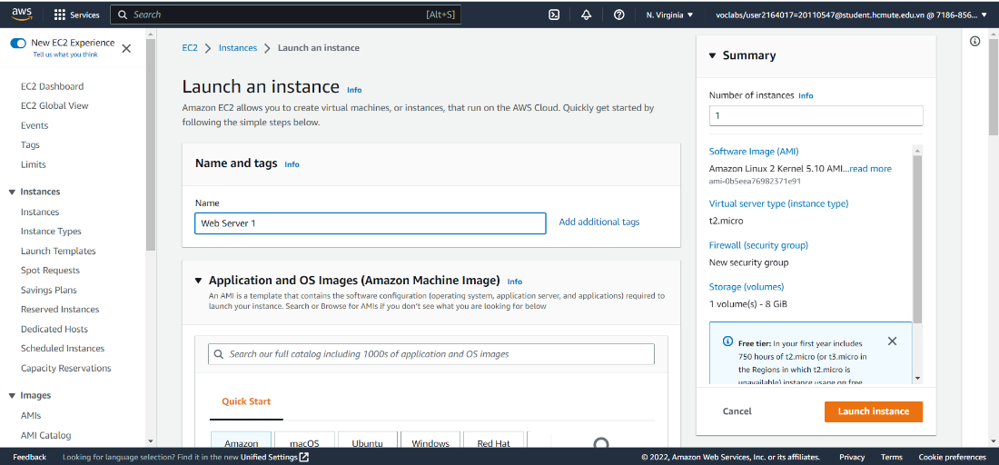

Name and tags Application and OS Images (Amazon Machine Image)

Chọn Amazon Linux 2 AMI (HVM) - Kernel 5.10, SSD Volume Type

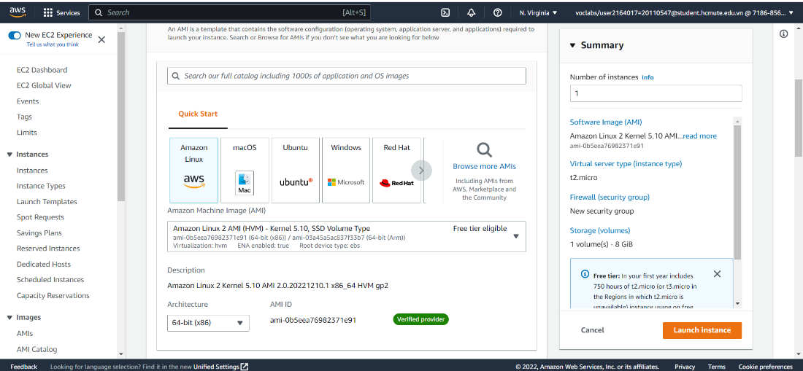

Instance type

Chọn t2.micro

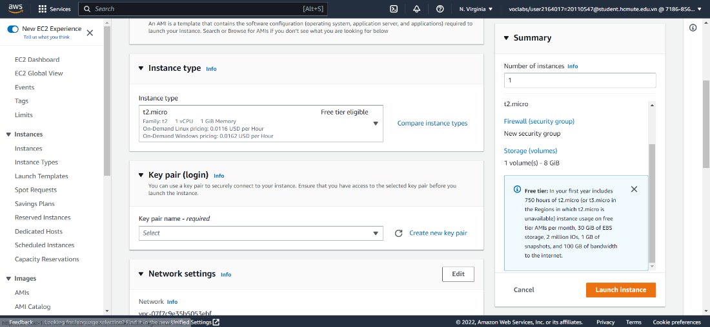

Key pair (login)

Chọn Create key pair. Sau đó nhập tên key pair và create key pair

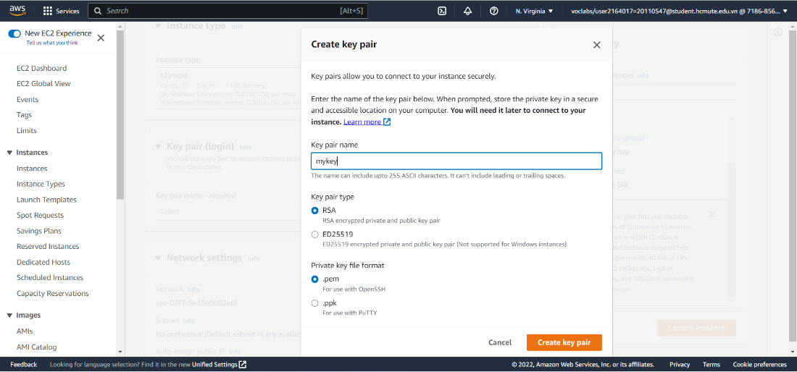

Network settings chọn nút edit

Auto-assign public IP chọn enable

Firewall (security groups) chọn Create security group

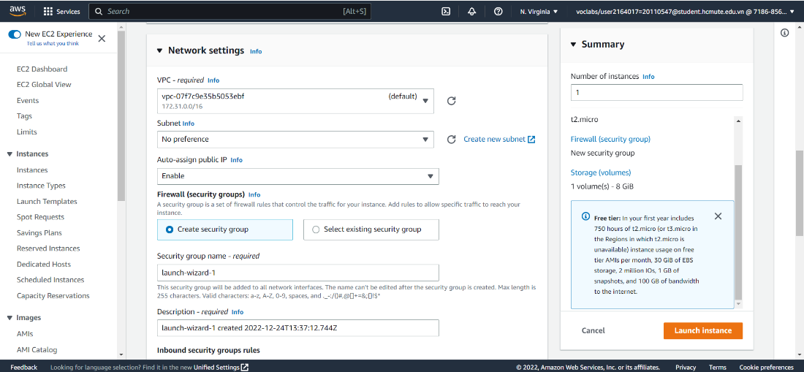

Nhập Security group name và Description

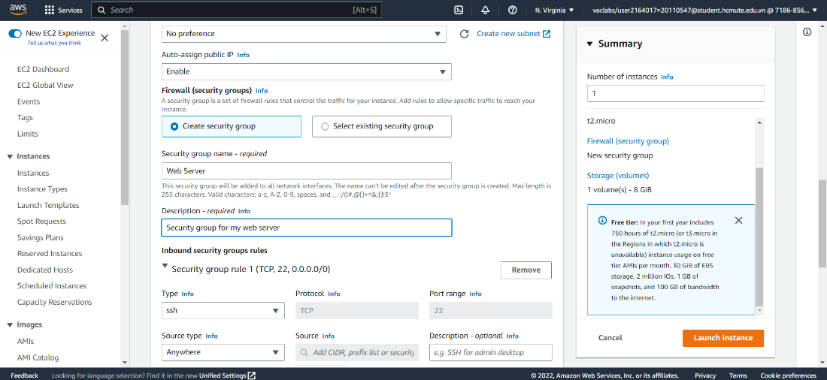

Chọn remove Inbound security groups rules

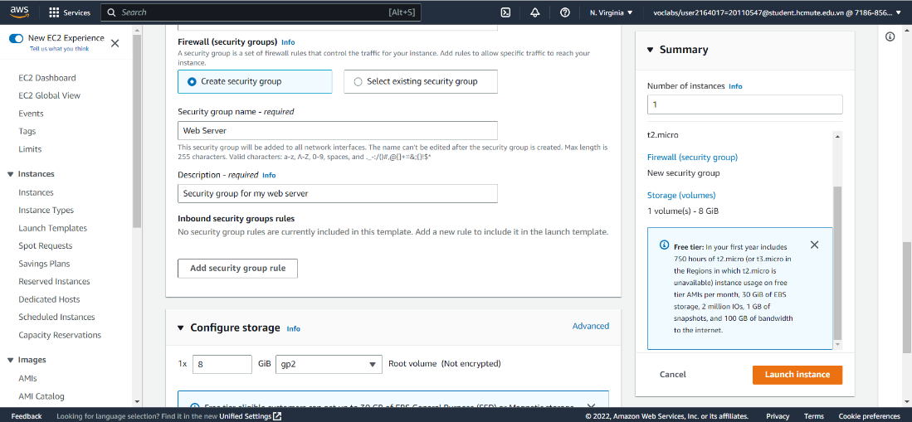

Các phần cọn lại để cấu hình mặc định và chọn Launch instance để create instance

Trở lại phần EC2 Dashboard

Click chọn Security groups

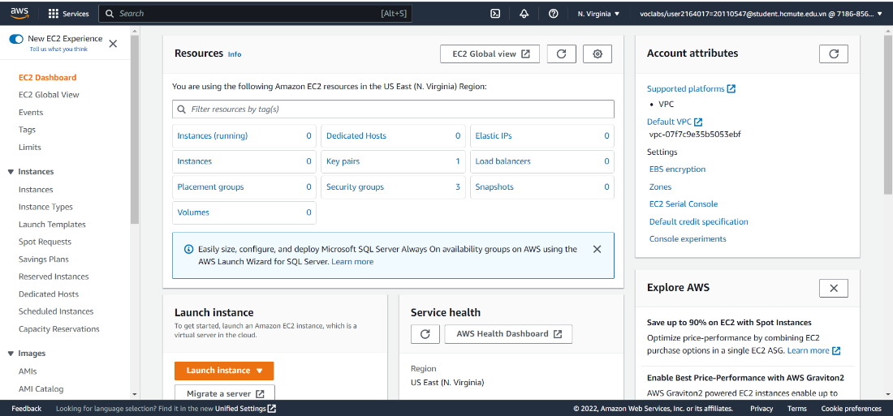

Chọn group security tương ứng với tên của group security được phía trên

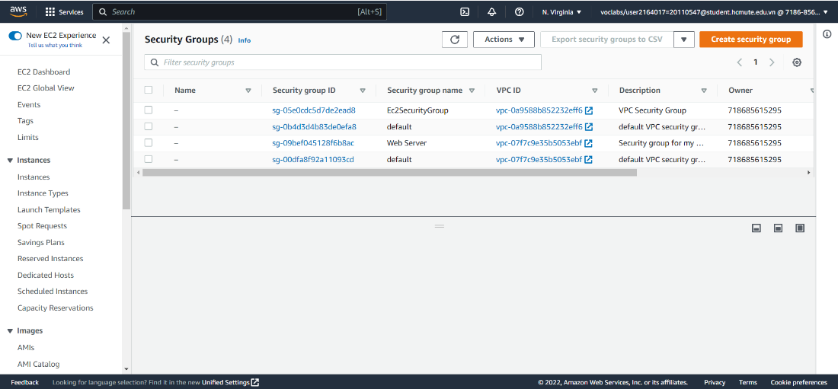

Chọn phần Inbound rules và chọn Edit inbound rules

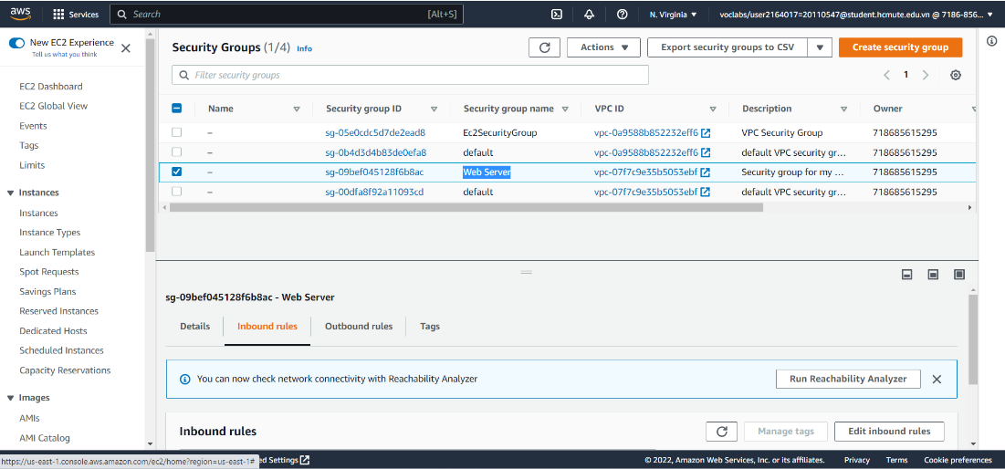

Thiết SSH để client kết nối với intance và HTTP để triển khai dịch vụ web. Cả 2 đều chọn Anywhere-IPv4. Sau đó chọn Save rules.

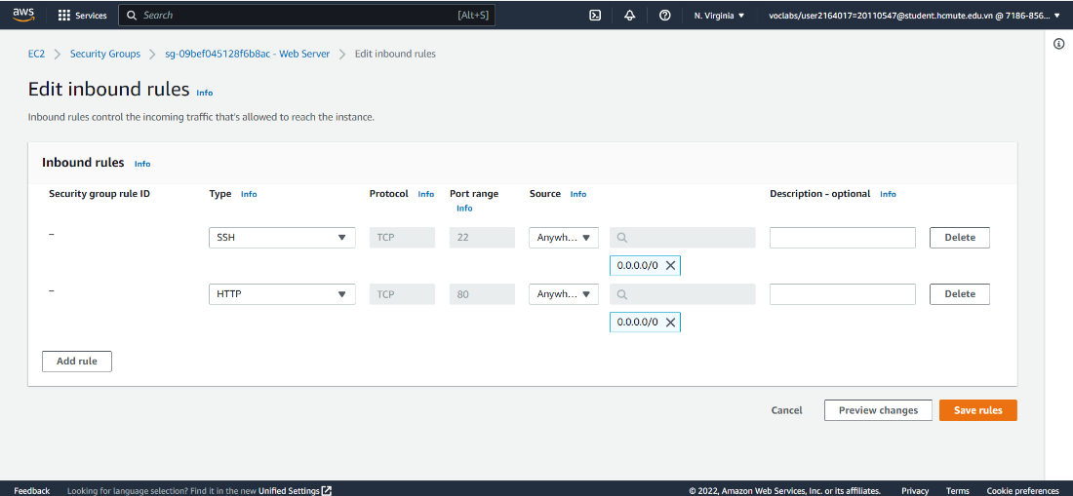

Quay trở lại phần Intances và chọn intance được tạo bên trên. Sau đó chọn Connect

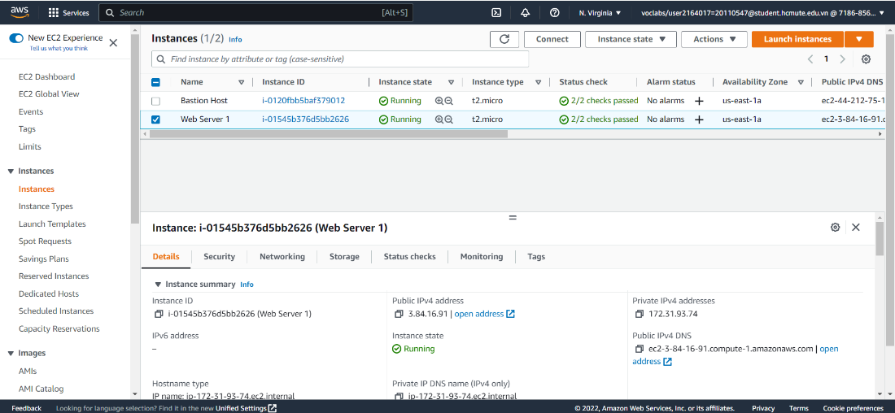

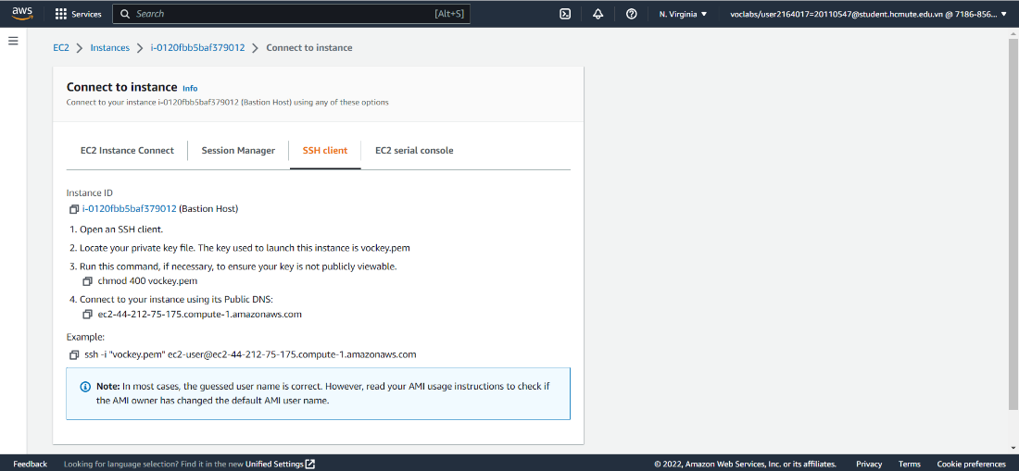

Sau đó mở terminal ở vị trí chưa phần key pair được tạo và tải về bên trên

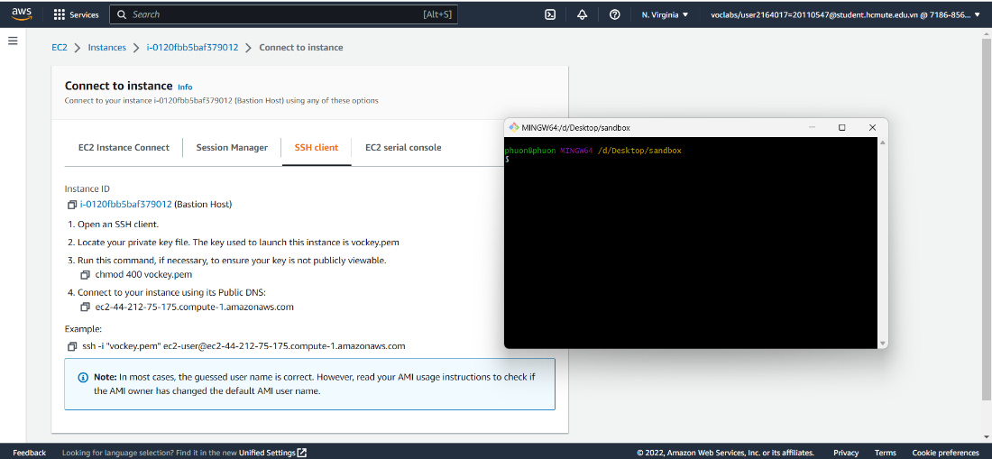

Thực hiện 2 câu lệnh để kết nối với intance từ máy local:

chmod 400 mykey.pem

ssh -i "mykey.pem" [ec2-user@ec2-3-84-16-91.compute-1.amazonaws.com](mailto:ec2-user@ec2-3-84-16-91.compute-1.amazonaws.com)

Kết nối thành công

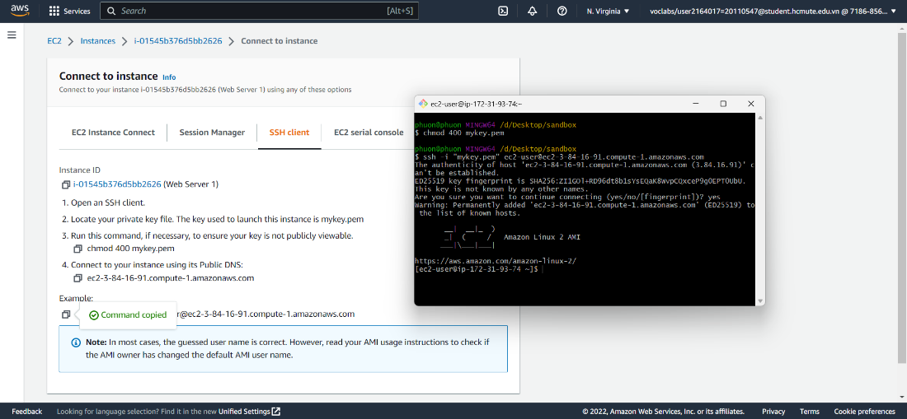

Thực hiện các lệnh tiếp tục sau trên terminal trên máy local:

sudo -i

yum update y

yum install docker

systemctl start docker

docker pull phuondog/final-project-cp:1.0.0

docker run -p 80:8080 phuondog/final-project-cp:1.0.0

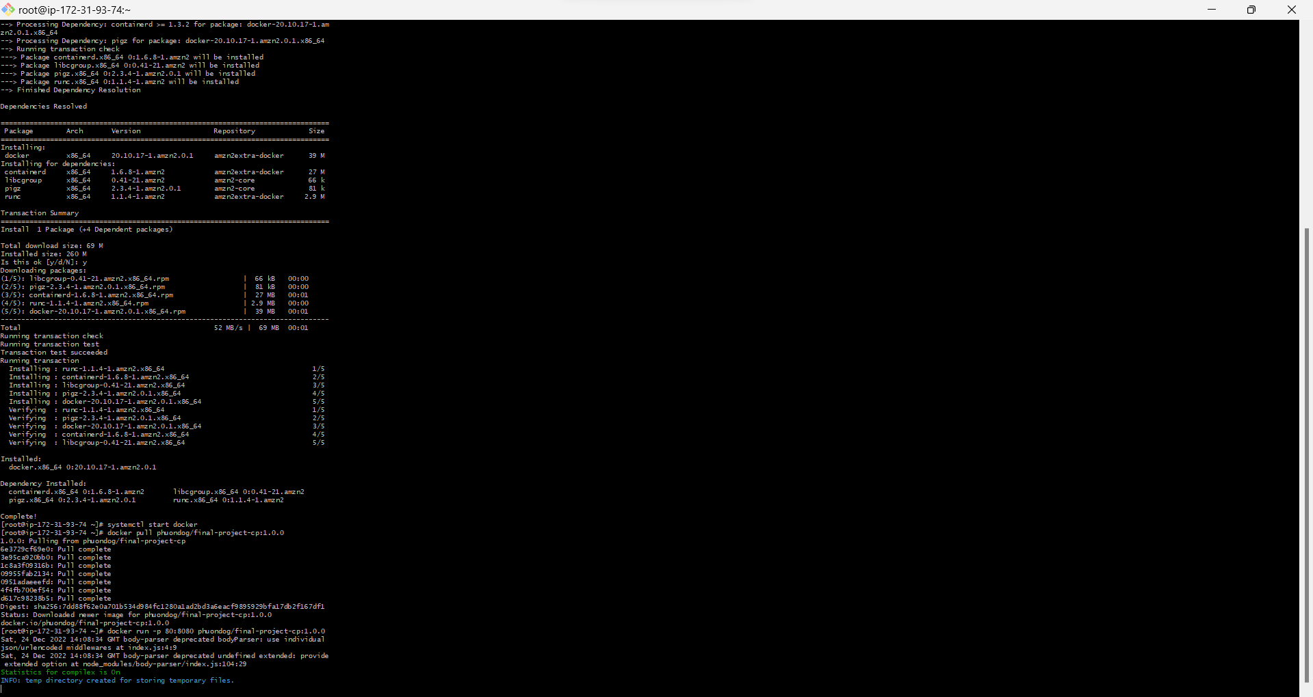

Click chọn intance được tạo bên trên

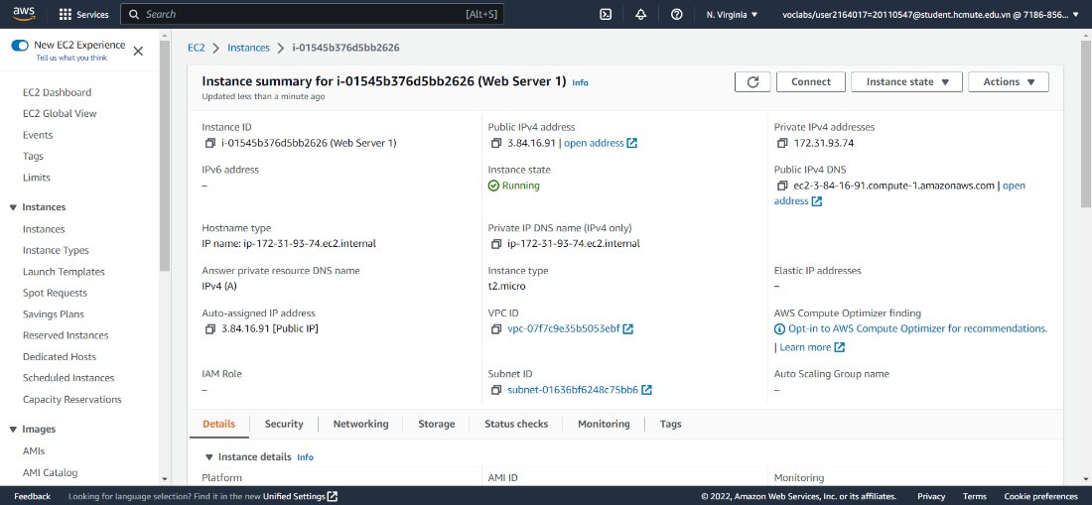

Copy Public IPv4 address hoặc Public IPv4 DNS để xem kết quả

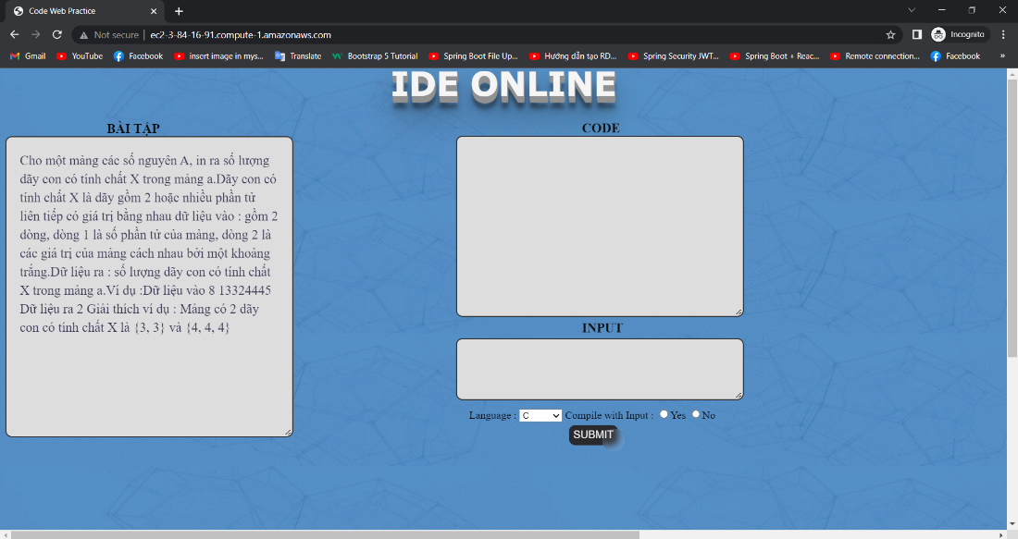

**CHƯƠNG 5. KẾT LUẬN**

## Kết quả đạt được:

Về cơ bản nhóm tự nhận xét chương trình tạo ra đã giải quyết được những yêu cầu đề ra. Nhóm đã sử dụng reactjs và nodejs để xây dựng nên giao diện website và thực hiện được các tính năng đề ra như đăng nhập, đăng ký được tài khoản,compile code. Hiểu rõ hơn về ngôn ngữ đang sử dụng. Bên cạnh đó, nhóm còn nâng cao kỹ năng làm việc nhóm, hiểu rõ hơn về các thành viên. Từ đó, nâng cao được nhiều kỹ năng cho bản thân mình.

## Định hướng phát triển:

Nếu có nhiều thời gian hơn nhóm sẽ tiếp tục phát triển theo một số định hướng như sau:

- Thiết kế lại giao diện cho trang web đẹp hơn.

- Thiết kế thêm nhiều chức năng hơn cho web.

* 1. **Ưu điểm, hạn chế:**

Bên cạnh việc xây dựng trang web thì nhóm em nhận thấy được những ưu nhược điểm như sau.

* + 1. **Ưu điểm:**

Về cơ bản, đề tài đã có thể compile các bài tập code đơn giản, kết hợp với có phần bài tập để luyện tập.

* + 1. **Hạn chế:**

Thiết kế còn đơn giản, chưa phát huy hết tiềm năng của công nghệ đang sử dụng.

# TÀI LIỆU THAM KHẢO

1. <https://aws.amazon.com/> , trang web chính thức của aws.
2. <https://viblo.asia/p/tim-hieu-ve-amazon-ec2-maGK7jRe5j2> , Tìm hiểu về Amazon EC2?
3. <https://viblo.asia/p/reactjs-uu-diem-va-nhuoc-diem-V3m5WzexlO7> ,Bắt đầu với Reactjs.
4. <https://reactjs.org/docs/add-react-to-a-website.html> , hướng dẫn cụ thể về reactjs.
5. <https://docs.docker.com/get-started/> , hướng dẫn của docker
6. <https://viblo.asia/p/gioi-thieu-ve-dynamodb-phan-1-jamoG87nMz8P,> “Giới thiệu về DynamoDB”, Lê Trung Kiên